ЗАДАНИЕ: Выполнить 3 варианта в тетрадях по подготовке к ОГЭ. Сдать в первый день после карантина.

Вариант 1

Часть1

Модуль «Алгебра»
1. Запишите в ответе номера выражений, значения которых положительны.
Номера запишите в порядке возрастания без пробелов, запятых и других дополнительных символов.
1) 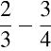 | 2) | 3) 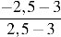 | 4) 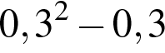

2. Известно, что 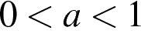. Выберите наибольшее из чисел.
1)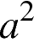 2)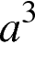 3) 4) 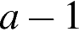

3. В какое из следующих выражений можно преобразовать дробь 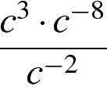 ?
1)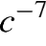 2) 3)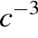 4) 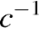

4. Решите ура внение 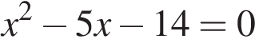.
Если корней несколько, запишите их через точку с запятой в порядке возрастания.

5.Установите соответствие между графиками функций и формулами, которые их задают.
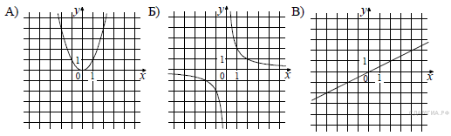
1) 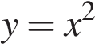 2) 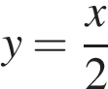 3) 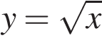 4) 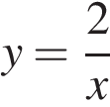

Ответ укажите в виде последовательности цифр без пробелов и запятых в указанном порядке.
А | Б | В

6. Дана арифметическая прогрессия 14, 9, 4, ... Какое число стоит в этой последовательности на 81-м месте?

7.Найдите значение выражения 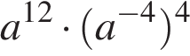 при 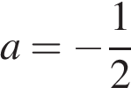.

8. Решите систему неравенств 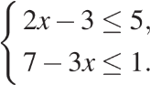

Модуль «Геометрия»

На каком из рисунков изображено множество её решений?
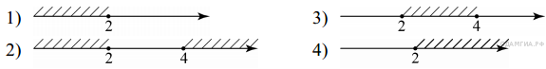

9. В выпуклом четырехугольнике ABCD , , 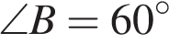, 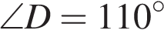. Найдите угол A. Ответ дайте в градусах.

10. 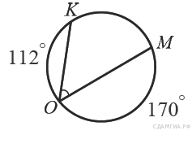Найдите , если градусные меры дуг  и  равны 112° и 170° соответственно.

11. Одна из сторон параллелограмма равна 12, другая равна 5, а один из углов — 60°. Найдите площадь параллелограмма, делённую на 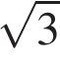.

12 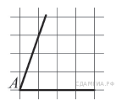На квадратной сетке изображён угол . Найдите .

13. Какие из следующих утверждений верны?

1) Квадрат любой стороны треугольника равен сумме квадратов двух других сторон без удвоенного произведения этих сторон на синус угла между ними.
2) Если катеты прямоугольного треугольника равны 5 и 12, то его гипотенуза равна 13.
3) Треугольник ABC, у которого AB = 5, BC = 6, AC = 7, является остроугольным.
4) В прямоугольном треугольнике квадрат катета равен разности квадратов гипотенузы и другого катета
Если утверждений несколько, запишите их через точку с запятой в порядке возрастания.

Модуль «Реальная математика»

14 В таблице даны рекомендуемые суточные нормы потребления (в г/сутки) жиров, белков и углеводов детьми от 1 года до 14 лет и взрослыми.
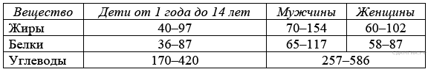
Какой вывод о суточном потреблении углеводов мужчиной можно сделать, если по подсчётам диетолога в среднем за сутки он потребляет 488 г углеводов?
1) Потребление в норме.
2) Потребление выше рекомендуемой нормы.
3) Потребление ниже рекомендуемой нормы.
4) В таблице недостаточно данных.

15. На рисунке изображен график движения автомобиля из пункта в пункт и автобуса из пункта в пункт . На сколько километров в час скорость автомобиля больше скорости автобуса?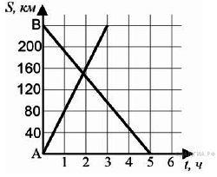

16. На многопредметной олимпиаде всех участников получили дипломы, 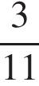 остальных участников были награждены похвальными грамотами, а остальные 144 человека получили сертификаты об участии. Сколько человек участвовало в олимпиаде?

17. Короткое плечо шлагбаума имеет длину 1 м, а длинное плечо – 3 м. На какую высоту (в метрах) опустится конец короткого плеча, когда конец длинного плеча поднимается на 1,8 м?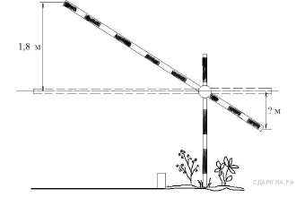

18 На диаграмме представлено распределение количества пользователей некоторой социальной сети по странам мира. Всего в этой социальной сети 12 млн пользователей.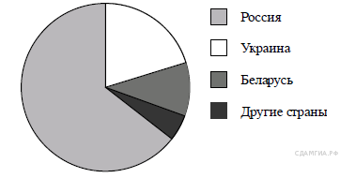Какое из следующих утверждений неверно?

1) Пользователей из России больше, чем пользователей из Белоруссии и Украины вместе.
2) Пользователей из Украины больше, чем пользователей Латвии.
3) Примерно две трети общего числа пользователей — из России.
4) Пользователей из Украины больше 3 миллионов.
В ответ запишите номер выбранного утверждения.

19. В лыжных гонках участвуют 13 спортсменов из России, 2 спортсмена из Норвегии и 5 спортсменов из Швеции. Порядок, в котором спортсмены стартуют, определяется жребием. Найдите вероятность того, что первым будет стартовать спортсмен не из России.

20. Площадь трапеции 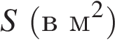 можно вычислить по формуле 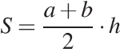, где 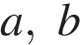 — основания трапеции, — высота (в метрах). Пользуясь этой формулой, найдите высоту , если основания трапеции равны 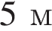 и , а её площадь 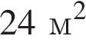. Часть 2

21. Разложите на множители 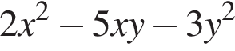.

22.Два оператора, работая вместе, могут набрать текст газеты объявлений за 8 ч. Если первый оператор будет работать 3 ч, а второй 12 ч, то они выполнят только 75% всей работы. За какое время может набрать весь текст каждый оператор, работая отдельно?

23. Найдите наименьшее значение выражения и значения и , при которых оно достигается: 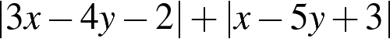.

24. 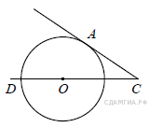Найдите угол АСО, если его сторона СА касается окружности, О — центр окружности, а дуга AD окружности, заключённая внутри этого угла, равна 140°.

25. 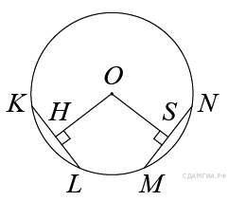В окружности с центром проведены две равные хорды и . На эти хорды опущены перпендикуляры и . Докажите, что и равны.

26. Через середину K медианы BM треугольника ABC и вершину A проведена прямая, пересекающая сторону BC в точке P. Найдите отношение площади четырёхугольника KPCM к площади треугольника AM

Вариант 2

Часть1

Модуль «Алгебра»
1. Укажите наименьшее из следующих чисел:
1) | 2) | 3) 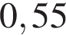 | 4) 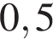

2 На координатной прямой отмечены числа , , . 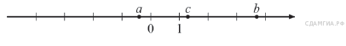Какой из следующих утверждений неверно?
1)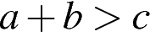 2)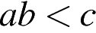 3)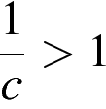 4) 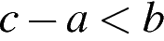

3. Какое из следующих выражений равно 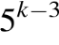
1)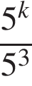 2)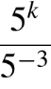 3)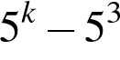 4) 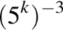

4. Решите уравнение 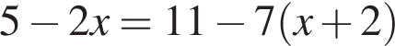.

5.Установите соответствие между графиками функций и формулами, которые их задают.
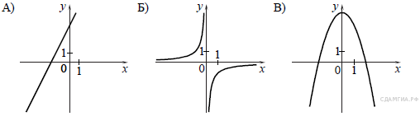

1) 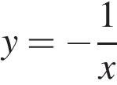 2) 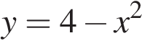
3) 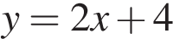 4)
Ответ укажите в виде последовательности цифр без пробелов и запятых в указанном порядке

А | Б | В

6.Дана арифметическая прогрессия (а_{n}): −6, −2, 2, … . Найдите a₁₆.

7.Найдите значение выражения

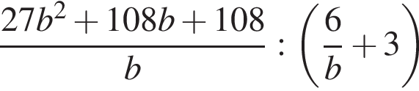при 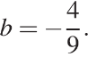

8.Решение какого из данных неравенств изображено на рисунке?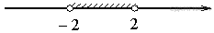
1)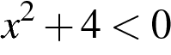 2)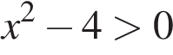
3)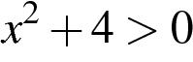 4) 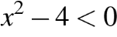
Модуль «Геометрия»

9. 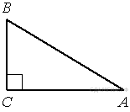В треугольнике ABC угол C прямой, BC=3 , cosB = 0,6. Найдите AB.

10.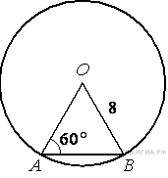Центральный угол AOB опирается на хорду АВ так, что угол ОАВ равен 60° . Найдите длину хорды АВ, если радиус окружности равен 8.

11 Периметр равностороннего треугольника равен 30. Найдите его площадь делённую на .

12.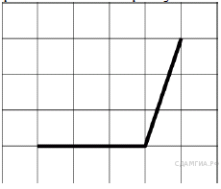Найдите тангенс угла, изображённого на рисунке.

13. Какие из следующих утверждений верны?
1) Если катет и гипотенуза прямоугольного треугольника равны соответственно 6 и 10, то второй катет этого треугольника равен 8.
2) Любые два равнобедренных треугольника подобны.
3) Любые два прямоугольных треугольника подобны.
4) Треугольник ABC, у которого AB = 3, BC = 4, AC = 5, является тупоугольным.
Если утверждений несколько, запишите их через точку с запятой в порядке возрастания.
Модуль «Реальная математика»

14. В таблице представлены налоговые ставки на автомобили в Москве с 1 января 2013 года.
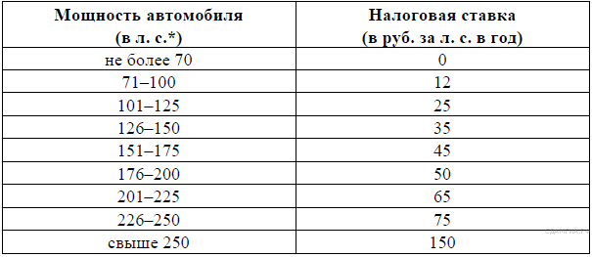
*л. с. − лошадиная сила
Сколько рублей должен заплатить владелец автомобиля мощностью 185 л. с. в качестве налога за один год?
1)45
2)50
3)8000
4) 9250

15.На рисунке изображён график изменения атмосферного давления в городе Энске за три дня. По горизонтали указаны дни недели и время, по вертикали — значения атмосферного давления в миллиметрах ртутного столба. Укажите значение атмосферного давления во вторник в 6 часов утра.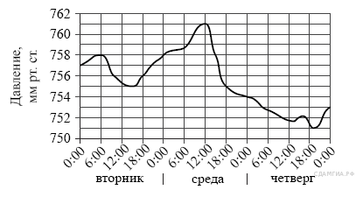

16.Государству принадлежит 60% акций предприятия, остальные акции принадлежат частным лицам. Общая прибыль предприятия после уплаты налогов за год составила 40 млн. р. Какая сумма из этой прибыли должна пойти на выплату частным акционерам?

17.Короткое плечо шлагбаума имеет длину 1 м, а длинное плечо – 3 м. На какую высоту (в метрах) опустится конец короткого плеча, когда конец длинного плеча поднимается на 1,8 м?

18. На диаграмме показано содержание питательных веществ в какао, молочном шоколаде, фасоли и сушёных белых грибах. Определите по диаграмме, в каком продукте содержание белков превышает 30%.
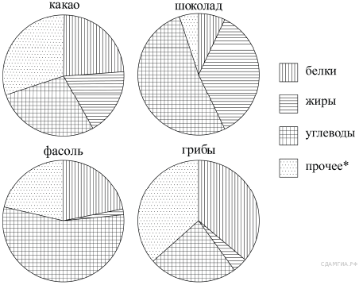
*К прочему относятся вода, витамины и минеральные вещества.

1) какао 2) шоколад 3) фасоль 4) грибы

19.В мешке содержатся жетоны с номерами от 2 до 51 включительно. Какова вероятность, того, что номер извлеченного наугад из мешка жетона является однозначным числом?

20 Чтобы перевести значение температуры по шкале Цельсия (t °C) в шкалу Фаренгейта (t °F), пользуются формулой F = 1,8C + 32 , где C — градусы Цельсия, F — градусы Фаренгейта. Какая температура по шкале Цельсия соответствует 158° по шкале Фаренгейта? Ответ округлите до десятых.
Часть 2

21.Найдите значение выражения: 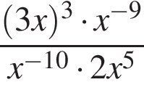 при 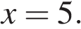

22.Две трубы наполняют бассейн за 8 часов 45 минут, а одна первая труба наполняет бассейн за 21 час. За сколько часов наполняет бассейн одна вторая труба?

23.Постройте график функции 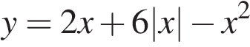и определите, при каких значениях прямая 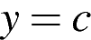имеет с графиком ровно три общие точки.

24.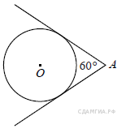Из точки А проведены две касательные к окружности с центром в точке О. Найдите радиус окружности, если угол между касательными равен 60°, а расстояние от точки А до точки О равно 8.

25.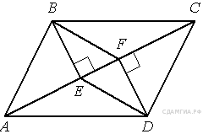В параллелограмме АВСD проведены перпендикуляры ВЕ и DF к диагонали АС (см. рисунок). Докажите, что ВFDЕ — параллелограмм.

26.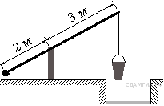На рисунке изображён колодец с «журавлём». Короткое плечо имеет длину 2 м, а длинное плечо — 3 м. На сколько метров опустится конец длинного плеча, когда конец короткого поднимется на 1 м?

Вариант 3

Часть1

Модуль «Алгебра»
1. Расположите в порядке убывания числа 0,1327; 0,014; 0,13.

1) 0,1327; 0,014; 0,13 | 2) 0,014; 0,13; 0,1327 | 3) 0,1327; 0,13; 0,014 | 4) 0,13; 0,014; 0,1327

2. На координатной прямой отмечены точки x и y.
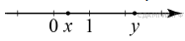
Какое из следующих неравенств верно?
1)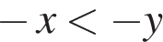 2)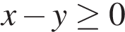
3)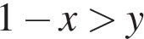 4) 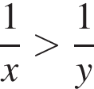

3. Укажите наибольшее из чисел:
1)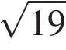 2)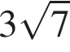 3) 4) 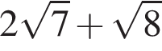

4. Найдите корни уравнения: те их через точку с запятой в порядке возрастания.

5. На рисунке изображены графики функций вида 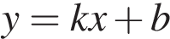. Установите соответствие между знаками коэффициентов и и графиками.

КОЭФФИЦИЕНТЫ
А) 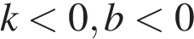
Б) 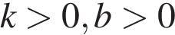
В) 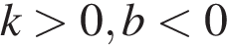

ГРАФИКИ

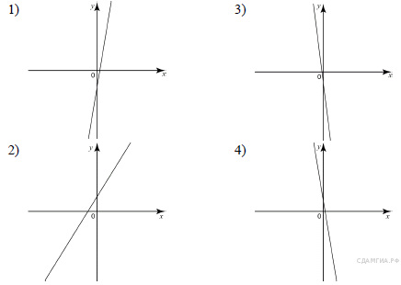

Запишите в ответ цифры, расположив их в порядке, соответствующем буквам:
А | Б | В

6. Дана арифметическая прогрессия (а_{n}): −6, −2, 2, … . Найдите a₁₆.

7.Найдите значение выражения при .

8.Решите неравенство: 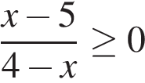

На каком из рисунков изображено множество его решений?

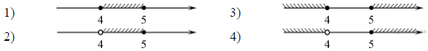
1)1 2)2 3)3 4) 4
Модуль «Геометрия»

9. Углы, отмеченные на рисунке одной дугой, равны. Найдите угол . Ответ дайте в градусах.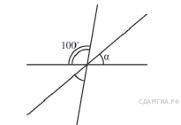

10. 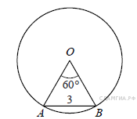Центральный угол AOB, равный 60°, опирается на хорду АВ длиной 3. Найдите радиус окружности.

11. Периметр ромба равен 24, а тангенс одного из углов равен 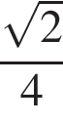. Найдите площадь ромба.

12. 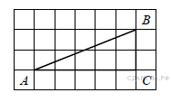Найдите тангенс угла А треугольника ABC, изображённого на рисунке.

13. Какие из данных утверждений верны? Запишите их номера.

1) Каждая из биссектрис равнобедренного треугольника является его медианой.
2) Диагонали прямоугольника равны.
3) У любой трапеции боковые стороны равны.

Если утверждений несколько, запишите их через точку с запятой в порядке возрастания.
Модуль «Реальная математика»

14. Учёный Комаров выезжает из Москвы на конференцию в Санкт-Петербургский университет. Работа конференции начинается в 8:30. В таблице дано расписание ночных поездов Москва — Санкт-Петербург.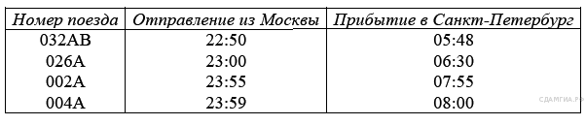Путь от вокзала до университета занимает полтора часа. Укажите номер самого позднего (по времени отправления) из московских поездов, которые подходят учёному Комарову.
1)032AB 2)026A 3)002A 4) 004A

15.На рисунке изображён график изменения атмосферного давления в городе Энске за три дня. По горизонтали указаны дни недели, по вертикали — значения атмосферного давления в миллиметрах ртутного столба. Укажите наименьшее значение атмосферного давления в среду.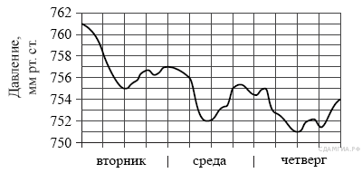

16. Перед представлением в цирк для продажи было заготовлено некоторое количество шариков. Перед началом представления было продано всех воздушных шариков, а в антракте – еще 12 штук. После этого осталась половина всех шариков. Сколько шариков было первоначально?

17. Сколько всего осей симметрии имеет фигура, изображённая на рисунке?

18.На диаграмме представлены семь крупнейших по площади территории (в млн км²) стран мира.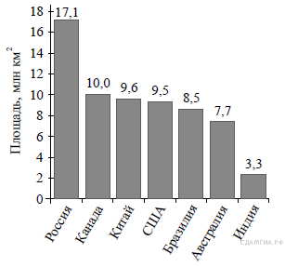Какое из следующих утверждений неверно?

1) Площадь территории Индии составляет 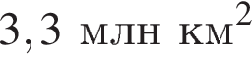
2) Площадь Китая больше площади Австралии.
3) Россия — крупнейшая по площади территории страна мира.
4) площадь Канады больше площади США на 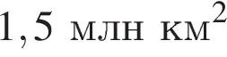
В ответ запишите номер выбранного утверждения.

19.Для экзамена подготовили билеты с номерами от 1 до 25. Какова вероятность того, что наугад взятый учеником билет имеет номер, являющийся двузначным числом?

20. Чтобы перевести значение температуры по шкале Цельсия (t °C) в шкалу Фаренгейта (t °F), пользуются формулой F = 1,8C + 32 , где C — градусы Цельсия, F — градусы Фаренгейта. Какая температура по шкале Цельсия соответствует 6° по шкале Фаренгейта? Ответ округлите до десятых.
Часть 2

21. Упростите выражение: 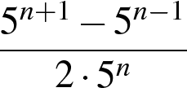.

22. При смешивании первого раствора соли, концентрация которого 40%, и второго раствора этой же соли, концентрация которого 48%, получился раствор с концентрацией 42%. В каком отношении были взяты первый и второй растворы?

23. При каком значении прямая 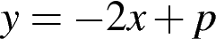имеет с параболой 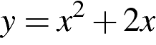ровно одну общую точку? Найдите координаты этой точки. Постройте в одной системе координат данную параболу и прямую при найденном значении

